Aphasie et apraxie
- Introduction:
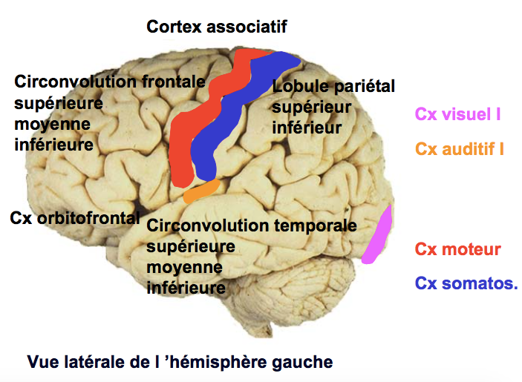
Un peu d’anatomie: Il est important de se rappeler qu’il y a une grande variabilité de la configuration des sillons.

Le cortex associatif: Le cortex associatif désigne les régions du cerveau impliquées dans des opérations complexes de traitement de l’information, contrairement à d'autres portions du cortex cérébral comme les aires dites « primaires » (sensorielles ou motrices).

Les territoires vasculaires:
- Artère cérébrale antérieure: Elle chemine tout le long du corps calleux (donc position médiale) et vascularise:
- La tête du noyau caudé et le bras antérieur de la capsule interne
- Le corps calleux
- Le lobe frontal (face inf.+méd.) et pariétal (face méd.)
- Artère cérébrale moyenne: Elle chemine dans le sillon latéral (Sylvius) et a un très grand territoire de vascularisation
- Face dorsolatérale des hémisphères et leur partie profonde (artères perforantes)
- Les noyaux profonds (noyaux gris centraux) excepté le thalamus
- Artère cérébrale postérieure:
- Mésencéphale
- Thalamus (et hypothalamus)
- Lobes temporal et occipital (face inf. et méd.)
Il est important de réaliser que les grands syndromes neuro-psychologiques dont nous allons parler ont souvent été décrits en relation avec une pathologie particulière. Mais dans le cas des AVC, les lésions touchent souvent le même groupe de régions fonctionnelles et se traduisent par des troubles similaires:
- Les différents types d’aphasie sont souvent associés à l’hémisyndrome droit
- L’héminégligence est souvent associée à l’hémisyndrome gauche
- La prosopagnosie a une association avec l’achromatopsie et l’amputation du champ visuel supérieur
Ces syndromes sont toujours associés à une symptomatologie cognitive!
- L’aphasie:
L’aphasie est un trouble du langage oral et/ou écrit survenant suite à une lésion cérébrale chez une personne adulte ayant acquis correctement le langage (la personne parlait donc normalement!). On parle d’aphasie quand le trouble du langage domine le tableau!
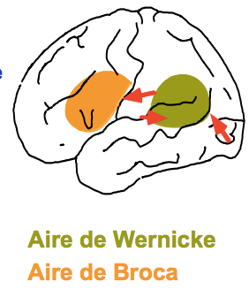
Histoire: L’un des premiers syndromes décrits par Broca (qui donnera son nom à la zone découverte). Il avait un patient (Leborgne) qui avait perdu l’usage du langage suite à un problème vasculaire et ne pouvait dire que « tan ». À sa mort, Broca a pu regarder son cerveau et a trouvé une petite lésion dans l’hémisphère gauche. Plus tard, on a découvert qu’en fait la lésion était bien plus étendue à l’intérieur et endommageait les noyaux gris centraux. Ainsi, Broca a pu mettre en évidence une dominance hémisphérique gauche. Plus tard, Wernicke a mis en évidence 2 aires du langage dans l’hémisphère gauche.

Postérieure au sillon de Silvius
Antérieure au sillon de Silvius

L’aire de Broca permet la production de mots parlés et l’aire de Wernicke est responsable de la compréhension des mots.
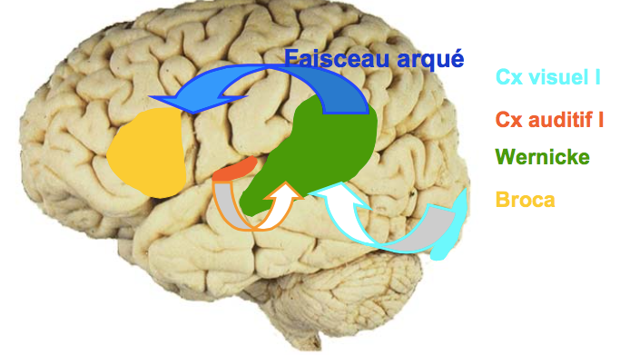
Pour mieux comprendre, il faut regarder le modèle de Wernicke-Lichtheim-Geschwind:

Aire auditive primaire= Gyrus de Heschl

Tout commence par la lecture ou le son qui est entendu. Ces informations sont transmises à l’aire de Wernicke qui fait donc partie du cortex associatif. Cette aire va intégrer les informations et nous permettre de les comprendre. Ensuite, le faisceau arqué (substance blanche) transmet à Broca l’information sur ce que l’on va dire (répéter ce qu’on entend, lire à haute voix).
Le corps calleux est également un élément très important du cerveau car il relie l’hémisphère droit à l’hémisphère gauche qui est l’hémisphère dominant (et le droit est l’hémisphère mineur).
On parle donc de dominance cérébrale gauche (ou de latéralisation gauche) pour le langage et d’une asymétrie du planum temporale (l’aire de Wernicke s’y trouve) qui est plus grand à gauche qu’à droite. Mais l’hémisphère droit contribue quand même au langage! C’est important de le prendre en compte pour la récupération. Les aphasies sont généralement associées avec des lésions hémisphériques gauches, à l’exception de l’aphasie croisée (aphasie survenant chez un droitier suite à une lésion hémisphérique droite). En effet, il y a une relation avec la préférence manuelle (la latéralisation du langage est d’avantage prononcée chez les droitiers)! Il est possible également d’avoir une représentation bilatérale du langage (15% des gauchers, le 70% des gauchers ont une dominance cérébrale gauche pour le langage, et 15% à droite).
Il existe également une différence liée au sexe (les hommes sont d’avantage latéralisés que les femmes).

Revenons à l’aphasie: les troubles peuvent perturber:
- La production du langage: prononcer un mot, le patient peut p.ex dire oui alors qu’il voulait dire non.
- La dénomination des objets (présent chez la quasi totalité des patients): qu’est-ce que c’est? un stylo, une montre…?=> Si le patient dénome bien, ce n’est probablement pas une aphasie!
- La compréhension: On donne des ordres simples (lever la main p.ex mais il faut bien faire attention à donner des ordres inattendus, p.ex si on demande ce qu’il fait à l’hôpital, il peut anticiper).
- La répétition: Le patient doit répéter ce que l’on dit.

Les autres fonctions cognitives peuvent néanmoins rester préservées (p.ex la lecture et l’écriture).
Les lésions sont corticales et/ou sous-corticales, d’étiologies diverses (tumeur, trauma) mais principalement vasculaire (artère cérébrale moyenne).
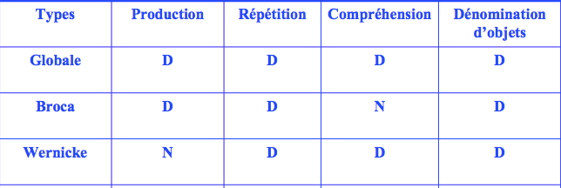
Il existe différentes sortes d’aphasie: (N=relativement préservé, D=déficient)
Il est important de regarder si le patient communique (de façon non verbale notamment), ce qui nous permet de distinguer l’aphasie d’autres troubles. Il faut également regarder si le patient répond à côté=>aphasie de Wernicke.
On parle de dissociation automatico-volontaire lorsque le patient arrive à produire des sons par réflexe, lorsqu’il connaît ou a l’habitude de dire cela, p.ex une série de chiffres, un chant, une exclamation émotionnelle (« Oh non! »).

- L’apraxie: Il s’agit de la perturbation des mouvements propositionnels qui ne peut pas être attribuée à un trouble moteur primaire ou à un déficit de la compréhension (il faut donc s’en assurer). Le mouvement a également une dominance hémisphérique gauche et l’apraxie sera donc généralement associée aux lésions gauches. Il y aura une apraxie de la main gauche lors d’une section du corps calleux (car intégration de l’information à gauche mais aucun moyen d’envoyer l’information de produire le mouvement de la main gauche dans le cortex droit).
Il existe plusieurs sortes d’apraxie:
- L’apraxie idéomotrice: Il s’agit du type le plus fréquent qui est souvent associé à l’aphasie (cela veut dire que la lésion est plus grande et donc que la récupération sera moins bonne!).
Caractéristiques:
- Perturbation des gestes suite à une commande verbale ou une stimulation visuelle (p.ex on lui dit de lever le bras ou on lui montre et on lui demande de nous imiter).
- Il n’y a généralement pas de perturbations dans les activités de la vie quotidienne (car l’objet est présent p.ex brossage de dents). En effet, le mouvement est perturbé quand il y a l’absence de l’objet. On parle donc de dissociation automatico-volontaire (p.ex il enverra un baiser dans une situation adaptée, lorsqu’il dit au revoir à son petit fils p.ex).
- La capacité de décoder les gestes est souvent préservée.
- Tests: Se laver les dents, se brosser les cheveux, planter un clou, scier une planche. Comme indiqué plus haut, le patient a le mouvement perturbé en l’absence de l’objet et aura donc tendance à prendre son corps pour objet (fait le marteau avec le poing, se brosse les dents avec un doigt etc.). Attention, en cas d’hémisyndrome droit, il faut inciter à utiliser la main gauche…
- L’apraxie idéatoire: Dans ce cas, il y a un trouble de l’utilisation des objets et un désordre du plan d’action (il n’arrive donc pas à faire le geste que ce soit avec ou sans l’objet). On la considère souvent comme une forme sévère d’apraxie idéomotrice.
Les causes: souvent des lésions diffuses:
- Démences
- AVC bilatéraux
- Tumeurs cérébrales
- Lésions gauches étendues
Tests: Manipulation de 2 ou plusieurs objets dans une séquence gestuelle.
- L’apraxie bucco-linguo-faciale: On parle d’apraxie idéomotrice touchant la sphère bucco-linguo-faciale. La dominance hémisphérique est également gauche. On peut voir des dissociations automatico-volontaires (le baiser au petit fils, souffler une bougie)!
Tests: Baiser, gonfler les joues, souffler, rire

- La communication inter-hémisphérique:
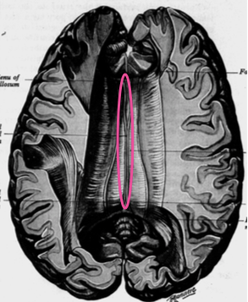
Les commissures cérébrales notamment le corps calleux et la commissure antérieure s’occupent de relier les deux hémisphères. Le corps calleux: comme on peut le voir sur cette image, le corps calleux est sur la ligne médiane. Il y a un trajet dense dans les hémisphères ce qui implique qu’il peut y avoir des déconnexions même lors de lésions un peu à l’extérieur (latéral à la ligne médiane).
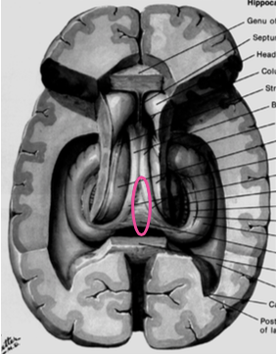

Il existe également la commissure hippocampale (présente dans le fornix) qui relie les deux hippocampes. Mais on ne sait pas vraiment à quoi elle sert.

On peut relever deux fonctions importantes de ces structures:
- Unifier les représentations sensorielles des hémi-espaces visuels et des hémi-corps
- Transférer l’information vers les aires latéralisées (p.ex les aires du langage)

Prenons un exemple: Si l’on voit qqch dans notre hémi-champ gauche —>l’information va être relayée jusqu’à notre hémisphère droit (cortex visuel primaire droit). Si ensuite on doit dire ce que l’on voit, l’information devra passer à gauche dans la région de Wernicke=>le corps calleux va se charger de ce transfert de droite à gauche (connexions callosales)!

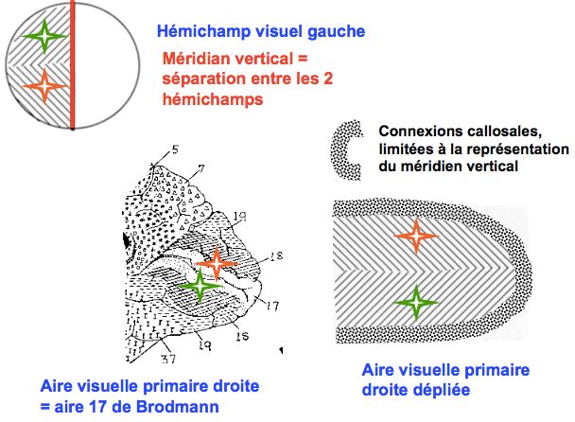
Un autre exemple: On lève la main gauche et on veut que le patient nous imite=>l’information passe du cortex gauche pour aller activer le cortex moteur droit (rappel: les fibres motrices des membres croisent au niveau du myélencéphale=pyramides, les fibres motrices du cou croisent sur les noyaux terminaux, avant d’aller innerver les muscles!).
Ce qui est supérieur dans le champ visuel est relayé dans la région inférieure à la scissure calcarine
Elles relient les deux représentations et créent la continuité de l’image!
Antérieur

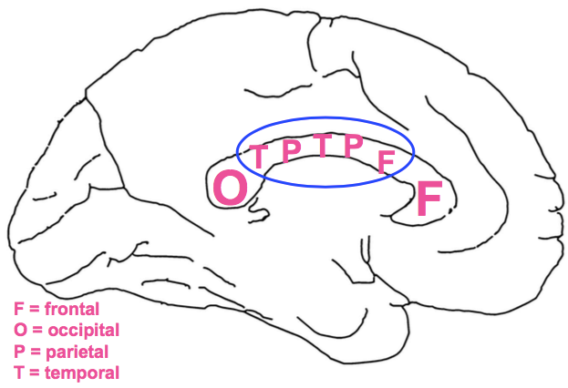
Ordre de passage des connexions callosales:

Il peut y avoir des syndromes de déconnexions spécifiques (touche que frontal, occipital…)

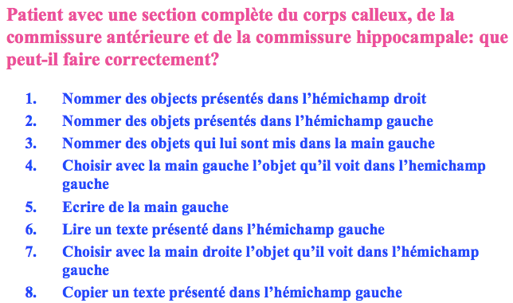
Cas concrets:

OUI
NON
NON

NON
NON
NON

NON
NON

